第５2回 明日を創る建築講座
第２９回茨城建築文化賞 最優秀作品視察研修
土合舎利保育園，鹿島神宮（祈祷殿・社務所）
今回は第29回茨城建築文化賞で最優秀賞に
選ばれた「土合舎利保育園」と特別賞の
「鹿島神宮 祈祷殿・社務所」を視察研修いたします。
設計者から直接、設計のコンセプト等の説明を受けながら
現場に立ち作品のすばらしさを実感して下さい。

作品名 ①土合舎利保育園
②鹿島神宮（祈祷殿・社務所）
所在地 ①神栖市矢田部7793-16
②鹿嶋市宮中2306-1
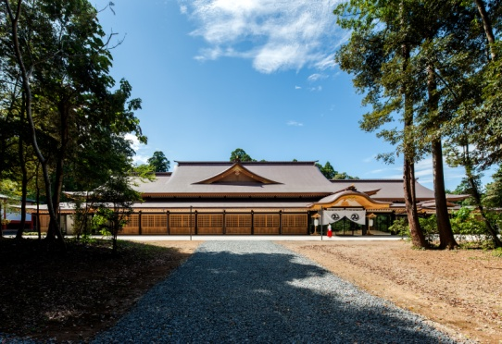
設計者 ①(株)日比野設計
②(株)馬庭建築設計事務所

※｢茨城建築文化賞｣とは地域の周辺環境に調和し、
景観上及び機能的に優れた建築物を表彰し、文化の
香り高い魅力的なまちづくりを目的に実施しています。

開 催 要 項
日時 平成2８年８月６日（土）
- １３：１５ ～ １４：３０
（受付開始1３：００ 駐車場有り）
- １５：３０ ～ １６：３０
会場 ①土合舎利保育園 ②鹿島神宮（祈祷殿・社務所）
講師 ①(株)日比野設計 設計担当者 ②鹿島神宮 宮司
定員 40名（定員になり次第締切らせていただきます）
参加費 会員 １，０００円 一般 ２，０００円（当日現金にて頂戴いたします）
申込方法 下記申込書にご記入の上7月28日(木)までにFAX等にてお申込下さい。
※本講座のCPDについては、申請中です。
〒310－0852 水戸市笠原町978－30 建築会館2階
(一社)茨城県建築士事務所協会
TEL ０２９－３０５－７７７１ FAX ０２９－３０５－７７９１

切取らずにFAXしてください。
第５2回 明日を創る建築講座 参加申込書（８月6日）
平成28年 月 日
参加者氏名
勤務先 | （ 会員 ・ 一般 ）
勤務先住所 | 〒  電話
備 考 | - のみ参加 ・ ①②参加

